Relazione progetto OOP

SCOUT APP

A cura di:

Lorenzo Valgimigli

Riccardo Soro

Giovanni Martelli

**SOMMARIO**

Questo documento è una relazione del progetto svolto dagli studenti Lorenzo Valgimigli, Riccardo Soro e Giovanni Martelli per il corso di “Programmazione Ad Oggetti” dal professore Mirko Viroli. Lo scopo di questo documento è quello di evidenziare il lavoro svolto dal team, sottolineando le metodiche adottate, vari problemi riscontrati durante lo sviluppo e le varie soluzioni scelte.

**INDICE:**

**Capitolo 1**

**ANALISI:**

**Introduzione:**

Il progetto vede come dominio il mondo scout. E’ per tanto necessaria una descrizione di quest’ultimo poiché non tutti hanno una conoscenza abbastanza approfondita per poter capire a pieno il lavoro svolto.

**Dominio:**

Il mondo scout è un mondo complesso che si basa su sistemi gerarchici, regole scritte e a volte non scritte. Specificatamente il dominio scelto coinvolge il reparto ovvero il gruppo di ragazzi di età compresa tra i 12 e i 17 anni. Il reparto non si può definire un semplice gruppo poiché presenta delle divisioni interne che analizzeremo in seguito, regole complesse sia per i capi sia per i ragazzi da dover rispettare. In più esistono due ingressi nel reparto quello formale con il pagamento delle tasse annuali e quello informale tramite dei simboli puramente scoutistici. Inoltre il reparto a differenza di quello che può essere un gruppo pomeridiano o un centro estivo si pone come obbiettivo l’educazione secondo principi scout dei ragazzi. Questa educazione avviene tramite strumenti ben precisi quali attività mirate, dialogo ma soprattutto tramite quello che si definisce “Sentiero”. Il “Sentiero” è un percorso di crescita tra ragazzo e capo attraverso degli obbiettivi e il raggiungimento di tali.

Verrà ora analizzato il reparto nel dettaglio

Il reparto deve avere una staff ovvero un organo composto da soli capi che si occupa di tutelare e gestire i ragazzi presenti nel gruppo. La staff è così composta:

1. Capo formato maschio
2. Capo formato femmina
3. Capi aiuto ( da 1 a N )
4. Rover ( Non sono ancora capi )

L’analisi dei capi e delle tipologie verrà ignorata poiché non ha nessun valore al fine della relazione e del progetto stesso.

Il reparto è composto da ragazzi i quali vengono ricollocati in squadriglie cioè sottogruppi che vivono in maniera semi autonoma nel reparto. Ogni squadriglia ha ragazzi di tutte le età infatti i ragazzi della stessa annata vengono divisi equamente tra le squadriglie. Questa divisione spetta alla staff. Ogni squadriglia ha:

* Un capo che solitamente è il più grande della squadriglia il cui compito è gestire la squadriglia in modo da renderla il più funzionale possibile.
* Un vice che aiuta il capo e lo sostituisce qualora mancasse
* Un trice che ha lo stesso ruolo del vice e ne prende le veci qualora o capo o vice mancassero.
* Una cassa dove viene tenuta la cancelleria.
* Un portafoglio che contiene i soldi della squadriglia prodotti dagli auto finanziamenti.
* Una batteria ovvero un insieme di pentole e pentoloni per cucinare
* Un nome che rappresenta un animale (Aquile, Volpi, Albatros … )

Un ragazzo nel reparto oltre ad appartenere alla squadriglia appartiene al reparto come singolo per tanto ogni ragazzo:

* A un certo punto del primo anno fa la promessa. Il simbolo che garantisce il suo impegno all’interno degli scout e fuori.
* A un certo punto fa il battesimo ovvero un rituale di ingresso all’interno del reparto e del mondo scout stesso in cui gli viene dato un nome detto Totem.
* Segue un percorso di crescita a più livelli detto sentiero. Per ogni livello insieme ad un capo si concordano 4 obbiettivi. Uno per ciascuno dei seguenti campi: fede, famiglia, scuola, relazioni. Quando sono stati raggiunti si sale di livello. Il livelli sono: Scoperta, Competenza, Responsabilità.
* E’ possibile prendere delle specialità. Una specialità si prende dimostrando delle competenze in quel determinato campo esempio: “Amico degli animali” si prende conoscendo gli animali delle nostre colline, come rispettarli etc. etc. Le specialità sono molteplici.

Ogni reparto svolge delle attività in particolare delle uscite. Ma uscita è forse troppo generico. Verranno di seguito spiegate nel dettaglio:

* USCITA: per uscita si intende un escursione di 2 giorni con tutto il reparto.
* USCITA DI SQUADRIGLIA: si intende un escursione di 1 o più giorni con tutta la squadriglia.
* CAMPO: si intende un escursione di 3 o più giorni per tutto il reparto.
* GEMELLAGGIO: si intende un escursione di 1 o più giorni di tutto il reparto insieme ad uno o più altri reparti.
* EVENTO DI ZONA: si intende un escursione di uno o più giorni con tutti i reparti della Zona (Es Zona Forlì)

**Requisiti applicativi:**

L’applicazione si pone come obbiettivo quello di gestire un reparto nel migliore dei modi rappresentando un supporto utile e funzionale per i capi. Specificatamente i requisiti base sono:

* Creazione nuovo reparto
* Creazione Squadriglia
* Aggiunta membro in reparto e quindi in Squadriglia
* Gestione del singolo
* Gestione delle squadriglie
* Gestione del gruppo

Per “Gestione del singolo” si intende:

* Sentiero
* Specialità e competenze
* Ruolo nella squadriglia
* Promessa
* Totem
* Tasse

Per “Gestione della Squadriglia” si intende:

* Aggiunta e rimozione membro
* Gestione gerarchia (Capi, vice, trice)
* Gestione cassa, batteria, soldi e cancelleria

Per “Gestione gruppo” si intende:

* Tasse
* Capi
* Escursioni

**Note favorevoli:**

Buona conoscenza del mondo scout poichè Lorenzo Valgimigli partecipa agli scout da oltre 10 anni. In più il mondo scout presenta serie di regole standard precise valide per ogni gruppo in Italia. Questo aiuta a definire con precisione certe funzionalità dell’applicazione. In più si possono considerare varie espansioni per il futuro.

**Challenge**

Il mondo scout è molto vasto perciò la prima sfida rappresenta saper scegliere cosa implementare e cosa no senza far perdere il significato iniziale del progetto.

**Extra**

Sarebbe utile che l’applicativo oltre alle funzioni base fornisca i seguenti servizi:

1. Invio mail automatizzato per segnalare la creazione di un evento
2. Checking dal sito ‘Buona Caccia’ degli eventi in programma

**Capitolo 2**

**Design**

In questo capitolo verrà spigato il design progettuale e i pattern scelti. Verranno inoltre elencati vantaggi e svantaggi del lavoro in team e problemi riscontrati. Verranno spiegate inoltre le parti più complesse del progetto.

**Architettura**

Il team ( ricordo composto da Lorenzo Valgimigli, Riccardo Soro, Giovanni Martelli ) ha lavorato seguendo il pattern progettuale MCV ovvero Model Control View. Il model ha avuto il compito di descrivere gli elementi in causa valutando anche quali comportamenti avrebbe dovuto implementare e quali invece avrebbe dovuto lasciar implementare al controller. Gli elementi sono numerosi e vari. Il controller si occupa delle interazioni tra gli elementi e della gestione di essi. Mentre la view fornisce un interfaccia grafica chiara e semplice da utilizzare. Ogni parte ha lavorato nella maniera più indipendente possibile. Nella nostra organizzazione il controller ha fatto da ponte tra Model e Grafica rendendo i due elementi completamente autonomi tra loro.

I compiti sono stati così ripartiti:

* Model: Riccardo Soro
* Controller: Lorenzo Valgimigli
* View: Giovanni Martelli

Di seguito Lo schema UML che mostra come i tre ruoli hanno lavorato tra di loro:

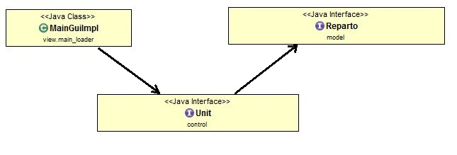

Si noti come la classe “unit” si ponga da intermediario tra la Entry della View e la entry del Model.

**CONTROLLER (Lorenzo Valgimigli)**

Nel team il controller ha avuto come obbiettivo quello di fornire tutto ciò che la grafica necessitava, gestire i rapporti tra le varie entità, relazionare l’applicazione con il Sistema Operativo, creare gli oggetti e soprattutto rendere completamente autonomi tra loro view e model.

**OBBIETTIVI CONTROLLER:**

* Indipendenza tra View e Model
* Coordinamento
* Relazione Applicazione e Sistemo Operativo in particolare in fase di salvataggio

**SVILUPPO**

L’entry point del Controller si chiama “Unit” che include in sé l’entry point del Model “Reparto” e fornisce tutte le funzioni per la View. Il cuore della “Unit” è il container ovvero una classe che racchiude tutto l’organico del reparto su chi la View può fare ricerche e visualizzazioni, senza toccare il reparto effettivo. Unit fornisce poi anche il nome per il salvataggio. Grazie alla “Unit” Model e View hanno potuto lavorare in parallelo indipendenti. Per salvataggio è stato scelto di usare la Serializzazione e la scrittura dell’intero oggetto. Al file creato viene aggiunta l’estensione “.sct” . L’applicazione crea in autonomia una directory nella cartella home dell’utente chiamata “ScoutApp”. All’interno troviamo un file “ImpScout.txt” che contiene le impostazioni. Al momento contiene solo la directory di salvataggio. Oltre al file troviamo la directory di salvataggio di default chiamata “SaveProject”.

**PROBLEMI RISCONTRATI:**

* Creazione oggetti
* Classe di Sorting

**SOLUZIONI**

Per la creazione degli oggetti è stato scelto un metodo “Factory” Statico ovvero una classe che presentasse per ogni oggetto istanziabile un metodo statico per la creazione di esso. Sono presenti più metodi, uno per ogni costruttore ma può capitare di avere più metodi per descrivere meglio il comportamento di alcuni oggetti. Ad esempio l’oggetto capo ha un solo costruttore e accetta una variabile che setta il sesso. Nella “Factory” ci sono due metodi “getLeaderM” e “getLeaderF” che producono un capo maschio e uno femmina settando il sesso in automatico.

Per quanto riguarda il Sorting si è presentato il problema di una classe che dovesse fornire una lista di oggetti ordinata in varie possibilità che l’utente deve poter scegliere in runtime. E’ stata adottato il Pattern “Strategy” ovvero sono stati scritti svariati comparatori tramite Lambda e un unico metodo di Sort che accettasse un comparatore e una lista. Due classi poi decorano la classe di Sort generica. Ogni classe include in sé l’oggetto generico e mette a disposizione dei metodi più specifici e gli opportuni comparatori. Questo pattern che per definizione “svincola l’Algoritmo dalla classe” permette di avere una classe efficiente e semplice da modificare per implementazioni future.

**UML SORT**

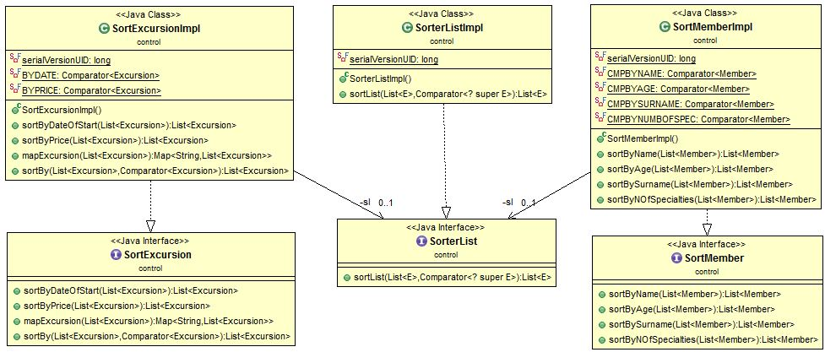

**CAPITOLO 3**

**Extra**

In questa sezione verranno mostrate brevemente gli extra realizzati. Viene premesso che per quanto riguarda gli Extra il Pattern Architetturale MVC non è stato rispettato poiché gli extra sono stati implementati una volta finito il proprio lavoro per i requisiti minimi. Avendo terminato in tempi molto diversi non è stato possibile lavorare di gruppo.

**INVIO MAIL**

L’obbiettivo era avvisare per ogni evento creato automaticamente il genitore o chi ne faceva le veci di ogni ragazzo tramite una mail automatica. I problemi riscontrati erano:

* Trovare una libreria che supportasse l’invio delle mail
* Gestire l’invio in ordine di: una mail al giorno al massimo e non ad ogni accensione, invio mail per i compleanni, controllo pagamenti

**SVILUPPO**

E’ stata utilizzata la libreria “javax.mail” della oracle version “1-5-6”. Per gestire l’invio mail che non ne inviasse più di una al giorno, per lo stesso motivo e alla stessa persona è stato implementato un controllo sulle date che salva la data dell’ultimo invio.

**ACQUISIZIONE EVENTI DA BUONA CACCIA**

Questo extra è stato realizzato scaricando il codice HTML del sito di “Buona Caccia” (<http://buonacaccia.net/Events.aspx?RID=&CID=20>) e manipolando le stringhe in modo da ricavare tutti i dati necessari.

**PROBLEMI**

l’AGESCI ( Organo a capo del sito ) non mette a disposizione API, quindi si è dovuta implementare una piccola classe che si interfacciasse con il sito, che ha richiesto molto tempo. Per tanto non è stato possibile trovare soluzioni robuste a futuri cambiamenti del codice html della pagina.

Questo Extra implementa una funzione che apre il browser di default del sistema per raggiungere la descrizione del singolo evento sul sito di buona caccia. Questa funzione non è garantita su tutti i sistemi operativi. La compatibilità è garantita con : Windows (tutti),

Per arginare il problema è stato inserito il link nell’interfaccia in modo da permettere all’utente anche su sistemi operativi non supportati di collegarsi comunque al sito dell’evento.

**CAPITOLO 4**

**Testing**

In questo capitolo verrà discussa brevemente la fase di testing.

**TESTING AUTOMATICO**

Per quanto riguarda le classi del Model e del Control è stato preferito un testi automatizzato tramite “junit”. Sono state testate le funzioni più importanti.

**TESTING MANUALE**

La parte più importante della fase di testing. Una volta terminto il programma è stato lanciato e testato in varie condizioni, testando gli inserimenti, cercando i bug o semplici errori grafici.

**CAPITOLO 4**

**Solgimento del lavoro**

**Package**

Ognuno ha scelto autonomamente come chiamare i package.

Control: Il control ha i seguenti package:

* Control dove ci sono le classi
* Control.exception dove ci sono le eccezioni
* Control.myUtil dove ci sono le classi di utiliti

Model: Il model ha i seguenti Package:



View: la view ha i seguenti Package:



**SVILUPPO**

Inizialmente si sono decise le linee guida da seguire per ognuno in modo che gli studenti potessero lavorare in massima autonomia. Data l’inesperienza del team e il poco dettaglio di descrizione iniziale, ci sono state alcune modifiche in corso d’opera ridefinendo dei dettagli allungando così i tempi. E’ stato subito evidente che una volta organizzate le parti secondo il pattern architetturale MVC il team ha potuto lavorare velocemente senza troppi intoppi. La parte più lunga è stata senza dubbio quella di “Testing” e “Bug resolving”.

**NOTE PERSONALI DEL TEAM**

A seguito delle conoscenze apprese e del risultato ottenuto ci riteniamo soddisfatti del progetto. Molto utile è stata l’esperienza del team, e del pattern MVC. Il programma funziona bene e si accosta molto all’idea iniziale. Verrà proposto nel prossimo anno, da Lorenzo Valgimigli, alla sua staff di reparto sperando possa aiutare i capi.